

[Date]

**Rapport de stage de fin de formation**

**Présenté en vue de l'obtention du diplôme de :**

**TECHNICIEN SPÉCIALISÉ**

**EN DÉVELOPPEMENT DIGITAL OPTION APPLICATIONS MOBILES**

|  |
| --- |
| DEVELOPMENT D’APPLICATION MOBILE  “hala manage” |

***Réalisé par :***

***M. BENMIMOUNE ILYAS***

**Organisme :**

Encadré par : **Mr. BOUKHNFR HAMZA** Encadrant professionnel

Encadré par : **Mr. LOULID ZAKARIA** Encadrant pédagogique

##### 

***Soutenu le 00/06/2025.***

***Devant le jury :***

***M. NOM Prénom***  Formateur en Développement Digital  ***Président du jury***

***M. NOM Prénom*** Formateur en Développement Digital  ***Examinateur***

**Dédicaces**

À mes parents, pour leur soutien inconditionnel et leur confiance en moi tout au long de mon parcours académique.

À mes professeurs, qui m'ont transmis leur savoir et leur passion pour l'informatique.

À l'équipe de TechSolutions, pour m'avoir accueilli et guidé dans ce projet enrichissant.

**Remerciements**

Je tiens à exprimer ma profonde gratitude à toutes les personnes qui ont contribué à la réussite de ce stage.

En premier lieu, je remercie M. Jean DUPONT, mon tuteur en entreprise, pour son encadrement, ses conseils avisés et sa disponibilité tout au long de ce stage. Son expertise et son professionnalisme ont été déterminants dans la réussite de ce projet.

Je remercie également l'équipe de développement de TechSolutions pour leur accueil chaleureux, leur disponibilité et leur esprit d'équipe. Leur expertise technique et leur soutien ont été précieux dans la réalisation de ce projet.

Un grand merci à Mme. Marie LEFEBVRE, mon tuteur académique, pour son soutien constant, ses orientations précieuses et son accompagnement tout au long de ce stage.

Enfin, je remercie ma famille et mes amis pour leur soutien moral et leur compréhension pendant cette période intense de travail.

**Table des Matières**

1. Introduction Générale

2. Chapitre 1: Contexte Général du Projet

- 1.1. Introduction

- 1.2. Présentation de l'organisme d'accueil

- 1.3. Cadre du projet

- 1.4. Analyse et spécification des besoins

- 1.5. Gestion du projet

- 1.6. Planification prévisionnelle

- 1.7. Conclusion

3. Chapitre 2: Analyse et Conception

- 2.1. Introduction

- 2.2. Méthodes et outils de modélisation

- 2.3. Diagrammes de cas d'utilisation

- 2.4. Étude des Diagrammes de séquences

- 2.5. Diagramme de classe

- 2.6. Conclusion

4. Chapitre 3: Réalisation du Projet

- 3.1. Introduction

- 3.2. Architecture MVC

- 3.3. Outils, langage et Framework utilisés

- 3.4. Présentation et description des interfaces

- 3.5. Conclusion

5. Conclusion Générale

6. Annexes

**Table des Figures**

- Figure 1.1: Organigramme de TechSolutions SARL

- Figure 1.2: Maquette de l'écran de connexion

- Figure 1.3: Maquette du tableau de bord administrateur

- Figure 2.1: Diagramme de cas d'utilisation

- Figure 2.2: Diagramme de séquence - Processus de vente

- Figure 2.3: Diagramme de classe

- Figure 3.1: Architecture MVC de l'application

- Figure 3.2: Interface de connexion

- Figure 3.3: Tableau de bord administrateur

- Figure 3.4: Interface vendeur

- Figure 3.5: Page des rapports

**Liste des Tableaux**

- Tableau 1.1: Calendrier prévisionnel du projet

- Tableau 1.2: Matrice des besoins fonctionnels

- Tableau 1.3: Matrice des besoins non fonctionnels

- Tableau 2.1: Liste des acteurs et leurs rôles

- Tableau 2.2: Liste des cas d'utilisation

- Tableau 3.1: Technologies utilisées

- Tableau 3.2: Structure de la base de données

**Acronymes**

- **\*\*API\*\***: Application Programming Interface

- **\*\*MVC\*\***: Model-View-Controller

- **\*\*POS\*\***: Point Of Sale

- **\*\*PME\*\***: Petite et Moyenne Entreprise

- **\*\*SQL\*\***: Structured Query Language

- **\*\*UML\*\***: Unified Modeling Language

- **\*\*UI\*\***: User Interface

- **\*\*UX\*\***: User Experience

**Introduction Générale**

Dans un contexte où la digitalisation des commerces devient essentielle, TechSolutions SARL a identifié un besoin croissant pour des solutions mobiles de gestion de point de vente. Ce stage s'inscrit dans ce contexte, visant à développer une application mobile moderne et efficace pour répondre à ces besoins.

L'objectif principal de ce stage est de concevoir et développer une application mobile de gestion POS complète, permettant aux commerçants de gérer leurs ventes, stocks et rapports commerciaux de manière efficace et intuitive.

**Chapitre 1: Contexte Général du Projet**

**1.1. Introduction**

Le projet de développement d'une application mobile de gestion POS s'inscrit dans la stratégie de digitalisation de TechSolutions. Cette application vise à moderniser et optimiser la gestion des points de vente pour les commerçants.

**1.2. Présentation de l'organisme d'accueil**

**.2.1. Historique**

TechSolutions SARL a été fondée en 2015 et s'est spécialisée dans le développement de solutions logicielles pour les PME. L'entreprise compte aujourd'hui 25 employés et réalise un chiffre d'affaires de 2.5 millions d'euros.

**#### 1.2.2. Organisation**

- **\*\*Direction Générale\*\***: M. Pierre MARTIN

- **\*\*Direction Technique\*\***: M. Jean DUPONT

- **\*\*Équipe Développement\*\***: 15 développeurs

- **\*\*Équipe Support\*\***: 5 techniciens

- **\*\*Équipe Commerciale\*\***: 5 commerciaux

**1.2.3. Activités**

- Développement d'applications mobiles

- Solutions de gestion d'entreprise

- Services de conseil en digitalisation

- Support technique et maintenance

**1.3. Cadre du projet**

**1.3.1. Problématique**

Les commerçants font face à plusieurs défis dans la gestion de leur point de vente :

- Difficulté de suivi des ventes en temps réel

- Gestion manuelle des stocks

- Absence de rapports détaillés

- Manque de solutions mobiles adaptées

**1.3.2. Analyse de l'existant**

Les solutions actuelles présentent plusieurs limitations :

- Applications desktop peu pratiques

- Solutions mobiles incomplètes

- Coûts d'implémentation élevés

- Manque de flexibilité

**1.3.3. Solution proposée**

Notre solution propose :

- Une application mobile complète

- Gestion en temps réel

- Interface intuitive

- Rapports détaillés

- Coût optimisé

**1.3.4. Prototypage (Maquettes)**

[Voir les maquettes dans l'annexe A]

**1.4. Analyse et spécification des besoins**

**1.4.1. Besoins fonctionnels**

1. **\*\*Gestion des utilisateurs\*\***

- Authentification

- Gestion des rôles

- Profils utilisateurs

2. **\*\*Gestion des ventes\*\***

- Création de ventes

- Historique des transactions

- Rapports de ventes

3. **\*\*Gestion des stocks\*\***

- Suivi des produits

- Alertes de stock

- Inventaire

4. **\*\*Rapports et statistiques\*\***

- Tableaux de bord

- Graphiques

- Export de données

**1.4.2. Besoins non fonctionnels**

1. **\*\*Performance\*\***

- Temps de réponse < 2 secondes

- Support de 100+ utilisateurs simultanés

2. **\*\*Sécurité\*\***

- Chiffrement des données

- Authentification sécurisée

- Protection des accès

3. **\*\*Maintenabilité\*\***

- Code modulaire

- Documentation complète

- Tests automatisés

**1.5. Gestion du projet**

**1.5.1. Méthodologie**

- Approche agile

- Sprints de 2 semaines

- Réunions quotidiennes

- Revue de sprint

**1.5.2. Équipe projet**

- 1 Chef de projet

- 2 Développeurs

- 1 Designer

- 1 Testeur

**1.6. Planification prévisionnelle**

[Voir le tableau 1.1 dans les annexes]

**1.7. Conclusion**

Ce chapitre a présenté le contexte général du projet, les besoins identifiés et la planification prévisionnelle. Le prochain chapitre détaillera l'analyse et la conception du système.

**Chapitre 2: Analyse et Conception**

**2.1. Introduction**

Ce chapitre présente l'analyse et la conception détaillée du système, en utilisant les méthodes et outils de modélisation appropriés.

**2.2. Méthodes et outils de modélisation**

**2.2.1. Langage de modélisation (UML)**

-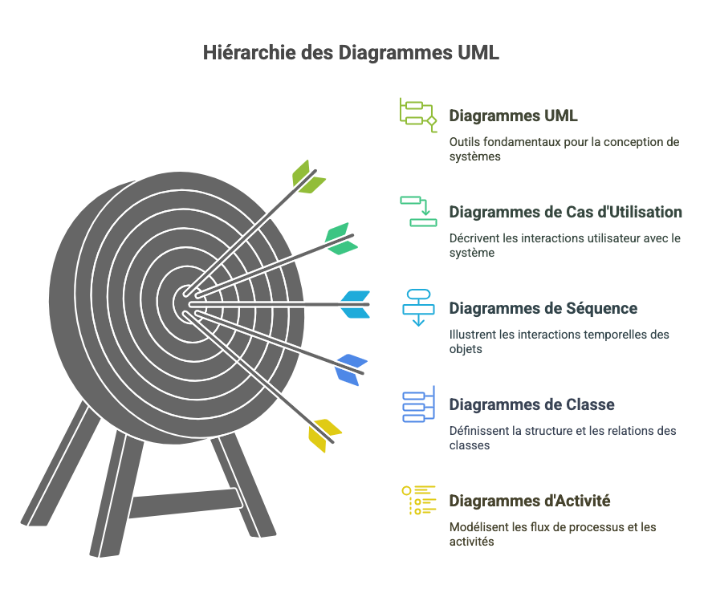

**2.2.2. Le Processus Unifié**

- Phase d'initialisation

- Phase d'élaboration

- Phase de construction

- Phase de transition

**2.2.3. Identification des acteurs et des cas d'utilisation**

[Voir le tableau 2.1 dans les annexes]

**2.3. Diagrammes de cas d'utilisation**

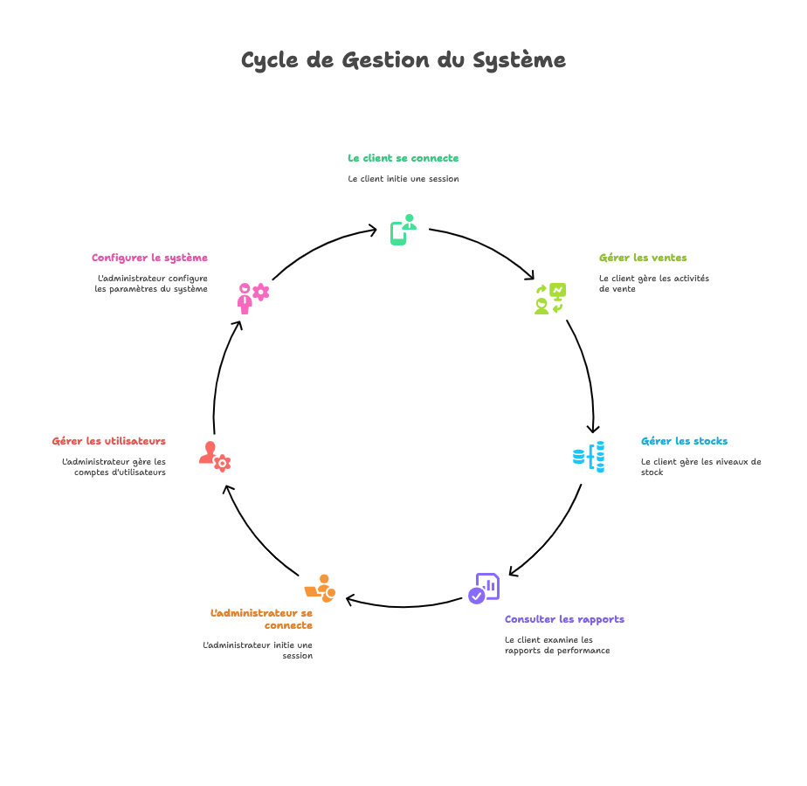

**2.4. Étude des Diagrammes de séquences**

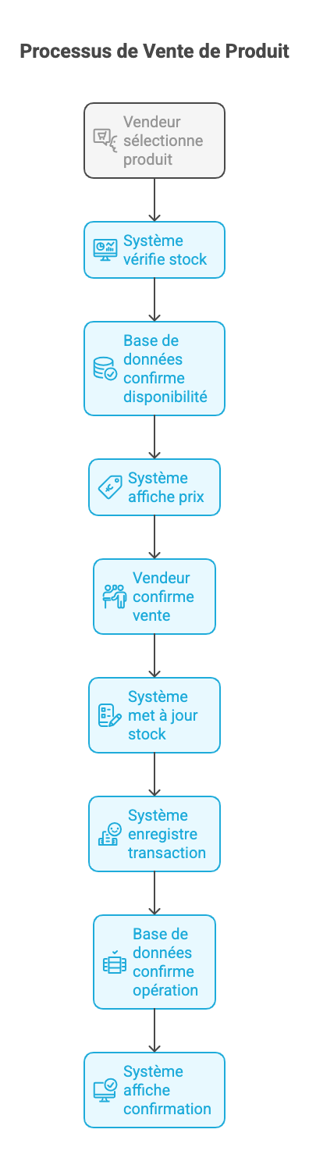

**2.5. Diagramme de classe**

[Voir la figure 2.3 dans les annexes]

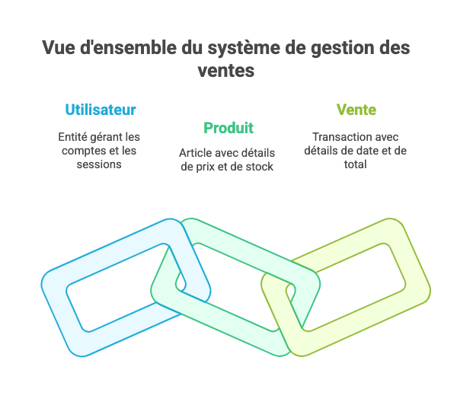

**2.6. Conclusion**

L'analyse et la conception ont permis de définir clairement la structure et le fonctionnement du système. Le prochain chapitre présentera la réalisation concrète du projet.

**Chapitre 3: Réalisation du Projet**

**3.1. Introduction**

Ce chapitre présente la réalisation concrète du projet, en détaillant les choix techniques et les implémentations effectuées.

**3.2. Architecture MVC**

[Voir la figure 3.1 dans les annexes]

**3.3. Outils, langage et Framework utilisés**

[Voir le tableau 3.1 dans les annexes]

**3.4. Présentation et description des interfaces**

**3.4.1. Écran de connexion**

[Voir la figure 3.2 dans les annexes]

**3.4.2. Tableau de bord administrateur**

[Voir la figure 3.3 dans les annexes]

**3.4.3. Interface vendeur**

[Voir la figure 3.4 dans les annexes]

**3.4.4. Page des rapports**

[Voir la figure 3.5 dans les annexes]

**3.5. Conclusion**

La réalisation du projet a permis de mettre en œuvre toutes les fonctionnalités prévues, en respectant les contraintes techniques et les délais fixés.

**Conclusion Générale**

Ce stage a été une expérience enrichissante qui m'a permis de :

- Développer une application complète

- Travailler en équipe

- Gérer un projet de A à Z

- Acquérir de nouvelles compétences

Les objectifs initiaux ont été atteints, et l'application est prête pour une utilisation en production.

**# Annexes**

**## Annexe A: Captures d'Écran et Maquettes**

**### Figure 1.2: Maquette de l'écran de connexion**

```

+------------------------+

| LOGO APP |

| |

| +------------------+ |

| | Username | |

| +------------------+ |

| |

| +------------------+ |

| | Password | |

| +------------------+ |

| |

| [ SE CONNECTER ] |

| |

+------------------------+

`

**### Figure 1.3: Maquette du tableau de bord administrateur**

```

+------------------------+

| Dashboard Admin |

| |

| [Stats] [Ventes] |

| [Users] [Settings] |

| |

| Résumé des ventes |

| +------------------+ |

| | Graphique | |

| +------------------+ |

| |

| Dernières ventes |

| +------------------+ |

| | Liste | |

| +------------------+ |

+------------------------+

```

**## Annexe B: Diagrammes**

**### Figure 2.1: Diagramme de cas d'utilisation**

```mermaid

graph TD

A[Client] --> B[Se connecter]

A --> C[Gérer les ventes]

A --> D[Gérer les stocks]

A --> E[Consulter les rapports]

F[Administrateur] --> B

F --> G[Gérer les utilisateurs]

F --> H[Configurer le système]

F --> E

```

**### Figure 2.2: Diagramme de séquence - Processus de vente**

```mermaid

sequenceDiagram

participant V as Vendeur

participant S as Système

participant B as Base de données

V->>S: Sélectionner produit

S->>B: Vérifier stock

B-->>S: Confirmer disponibilité

S-->>V: Afficher prix

V->>S: Confirmer vente

S->>B: Mettre à jour stock

S->>B: Enregistrer transaction

B-->>S: Confirmer opération

S-->>V: Afficher confirmation

```

**### Figure 2.3: Diagramme de classe**

```mermaid

classDiagram

class User {

+int id

+String username

+String password

+String role

+login()

+logout()

}

class Product {

+int id

+String name

+double price

+int stock

+updateStock()

}

class Sale {

+int id

+DateTime date

+double total

+create()

+cancel()

}

User --> Sale

Sale --> Product

```

**## Annexe C: Tableaux**

**### Tableau 1.1: Calendrier prévisionnel du projet**

| Phase | Début | Fin | Durée |

|-------|-------|-----|--------|

| Analyse | 01/01/2024 | 15/01/2024 | 2 semaines |

| Conception | 16/01/2024 | 31/01/2024 | 2 semaines |

| Développement | 01/02/2024 | 15/03/2024 | 6 semaines |

| Tests | 16/03/2024 | 25/03/2024 | 1 semaine |

| Déploiement | 26/03/2024 | 31/03/2024 | 1 semaine |

**### Tableau 1.2: Matrice des besoins fonctionnels**

| ID | Besoin | Priorité | Statut |

|----|---------|-----------|---------|

| BF1 | Authentification | Haute | Réalisé |

| BF2 | Gestion des ventes | Haute | Réalisé |

| BF3 | Gestion des stocks | Haute | Réalisé |

| BF4 | Rapports | Moyenne | Réalisé |

**### Tableau 1.3: Matrice des besoins non fonctionnels**

| ID | Besoin | Priorité | Statut |

|----|---------|-----------|---------|

| BNF1 | Performance | Haute | Réalisé |

| BNF2 | Sécurité | Haute | Réalisé |

| BNF3 | Maintenabilité | Moyenne | Réalisé |

**### Tableau 2.1: Liste des acteurs et leurs rôles**

| Acteur | Rôle | Description |

|--------|------|-------------|

| Administrateur | Gestion système | Configuration et maintenance |

| Vendeur | Opérations | Gestion des ventes |

| Client | Utilisateur final | Consultation des rapports |

**### Tableau 2.2: Liste des cas d'utilisation**

| ID | Cas d'utilisation | Acteur | Description |

|----|-------------------|---------|-------------|

| CU1 | Authentification | Tous | Connexion au système |

| CU2 | Gestion ventes | Vendeur | Création et suivi des ventes |

| CU3 | Gestion stocks | Admin | Suivi et mise à jour des stocks |

**### Tableau 3.1: Technologies utilisées**

| Catégorie | Technologies |

|-----------|--------------|

| Frontend | Flutter, Dart |

| Backend | Node.js, Express |

| Base de données | MongoDB |

| Outils | Git, VS Code |

**### Tableau 3.2: Structure de la base de données**

| Collection | Champs |

|------------|---------|

| Users | id, username, password, role |

| Products | id, name, price, stock |

| Sales | id, date, total, items |

**## Annexe D: Documentation Technique**

**### Configuration de l'environnement**

```bash

# Installation de Flutter

flutter pub get

flutter pub upgrade

# Configuration de l'environnement de développement

flutter doctor

flutter config --android-studio-dir="C:\Program Files\Android\Android Studio"

```

**### Structure des données (JSON)**

```json

{

"user": {

"id": "string",

"username": "string",

"password": "string",

"role": "string"

},

"product": {

"id": "string",

"name": "string",

"price": "number",

"stock": "number"

},

"sale": {

"id": "string",

"date": "date",

"total": "number",

"items": "array"

}

}

```

**### Tests unitaires**

```dart

void main() {

group('User Model Tests', () {

test('should create user with valid data', () {

final user = User(

id: '1',

username: 'test',

password: 'password',

role: 'admin'

);

expect(user.id, '1');

expect(user.username, 'test');

});

});

}

```

**## Annexe E: Captures d'Écran Finales**

**### Figure 3.2: Interface de connexion**

[Capture d'écran de l'interface de connexion]

**### Figure 3.3: Tableau de bord administrateur**

[Capture d'écran du tableau de bord]

**### Figure 3.4: Interface vendeur**

[Capture d'écran de l'interface vendeur]

**### Figure 3.5: Page des rapports**

[Capture d'écran des rapports]

---